МОСКОВСКИЙ ГОСУДАРСТВЕННЫЙ ИНСТИТУТ
РАДИОТЕХНИКИ, ЭЛЕКТРОНИКИ И АВТОМАТИКИ
(ТЕХНИЧЕСКИЙ УНИВЕРСИТЕТ)

Кафедра «Математическое обеспечение вычислительных систем»

ОТЧЕТ

по лабораторной работе № 4
по дисциплине «Операционные системы»

Группа: ВСМ-06-08
Студент: Филон Д. В.
Преподаватель: Бескин А. Л.

Москва 2011
Интервал таймера: 20
Приоритеты процессов: P0 - средний, P1 - средний
Процессы:

P0 | P1
O0  E0,10  W15  O1  E1,15  C1  W12  E0,5  C0 | O1  E1,5  W3  O0  E0,17  C0  W10  E1,13  C1

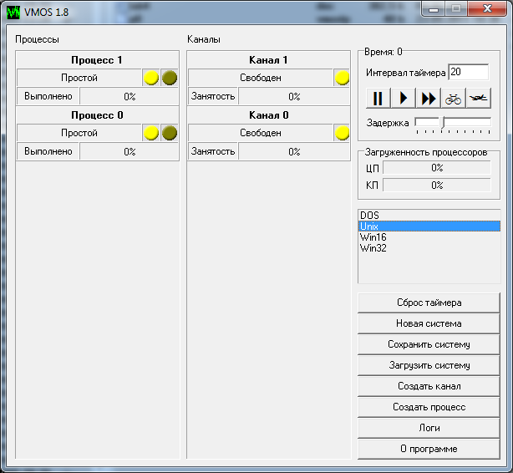
Планировщик: Unix

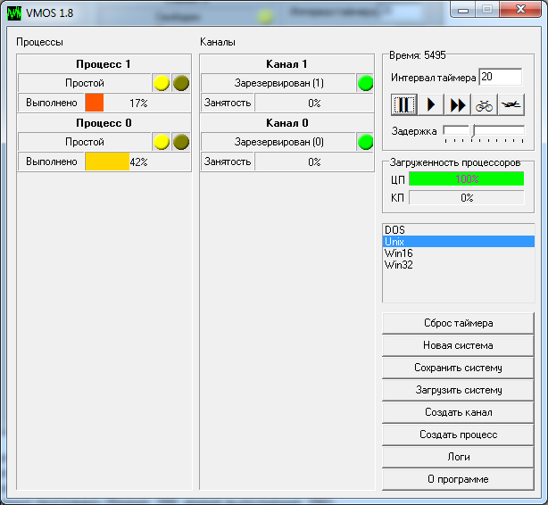

Результат - взаимная блокировка
Планировщик: Unix
Приоритет процессов: P0 - высокий, P1 - средний

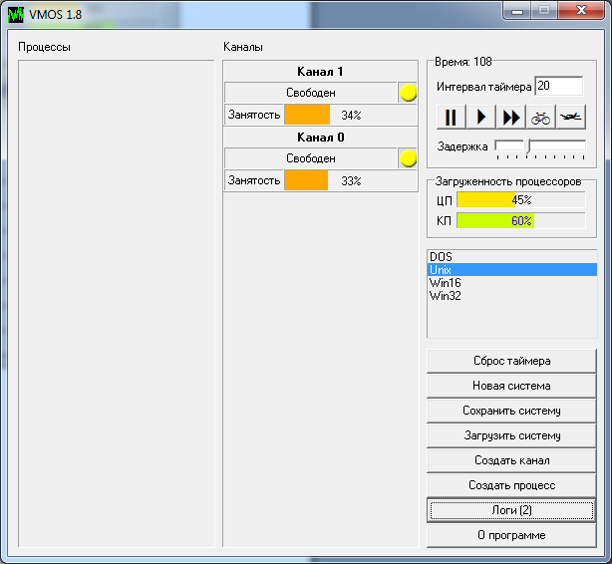

Результат - успех

Планировщик: Unix
Приоритет процессов: P0 - средний, P1 - низкий

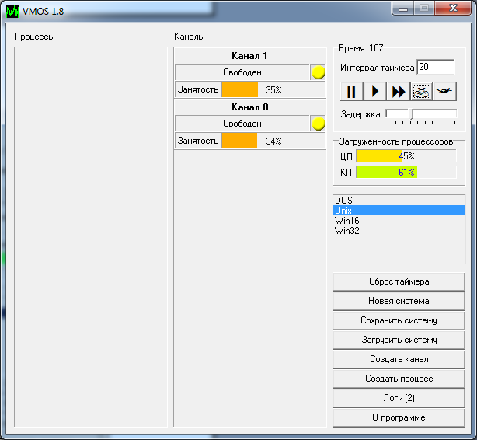

Результат - успех

Планировщик: Unix
Интервал таймера: 30

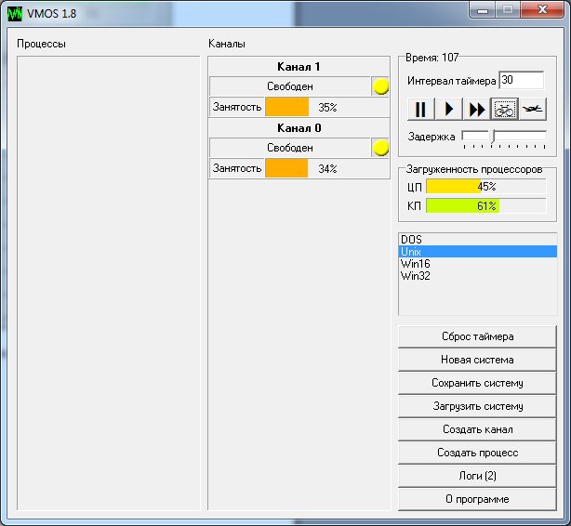

Результат - успех
Планировщик: Unix
Интервал таймера: 40

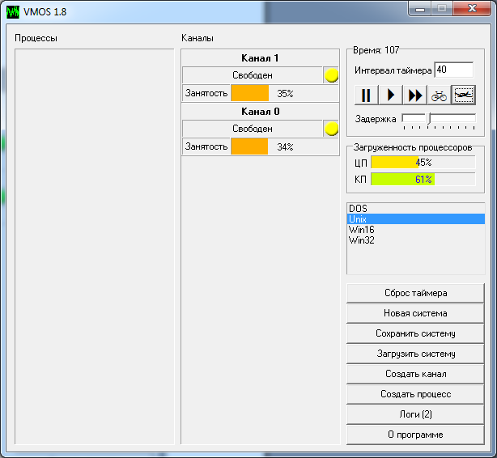

Результат - успех

Планировщик: Win32

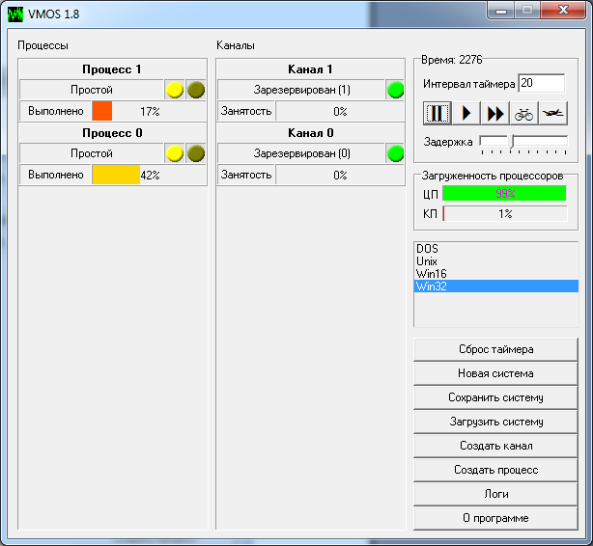

Результат - взаимная блокировка
Планировщик: Win32
Приоритет процессов: P0 - высокий, P1 - средний

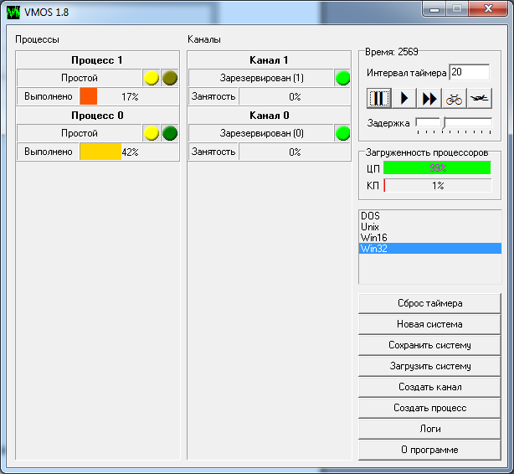

Результат - взаимная блокировка

Планировщик: Win32
Приоритет процессов: P0 - средний, P1 - низкий

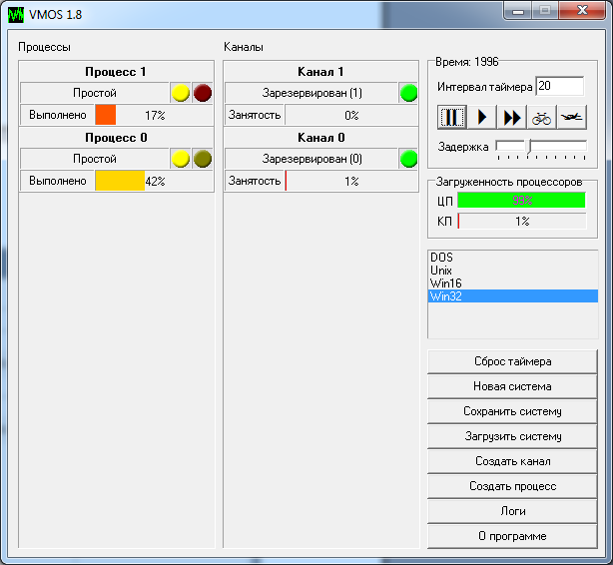

Результат - взаимная блокировка

Планировщик: Win32
Интервал таймера: 30

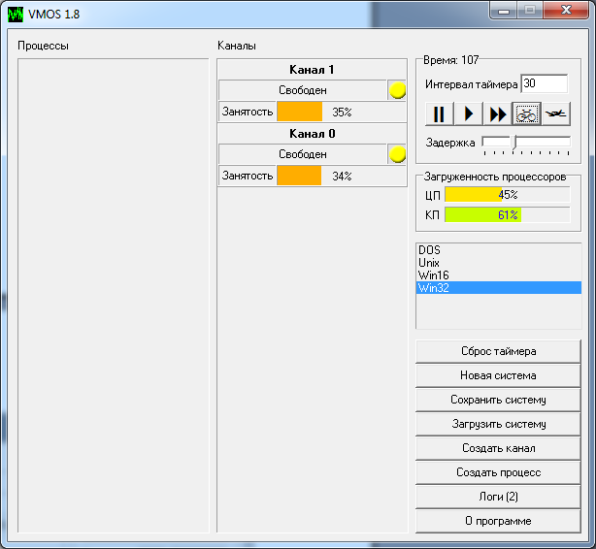

Результат - успех
Планировщик: Win32
Интервал таймера: 40

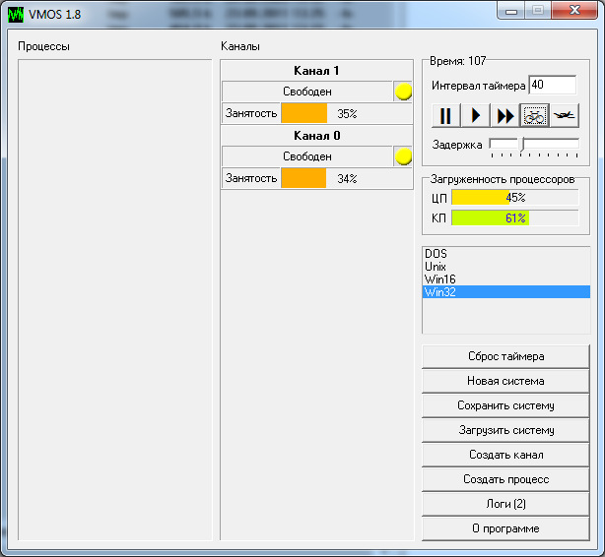

Результат - успех

Вывод:
В отличие от Unix, планировщик Win32 запускает процессы в порядке их идентификаторов, а не в порядке приоритетов. С этим связана нерезультативность настройки приоритетов под Win32 в данном примере: избежать взаимной блокировки удалось лишь выдав процессу P0 квант времени, достаточный для захвата обоих каналов.

